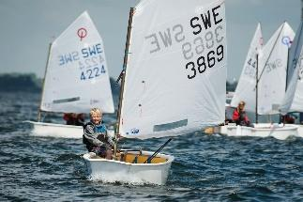
Inbjudan till Öresund-Race 1 i Lomma
Lördagen den 30 Maj 2020, Lommabuktens Seglarklubb
Öresund Race 1 i Lomma är en nybörjartävling för Optimister och vänder sig till de som vill prova på att kappsegla eller redan tävlar på grön nivå.

1. Tidsprogram
Lördagen den 30 Maj 2020
8:30-10:00 Registrering vid klubbhuset
10:00 Rorsmansmöte
10:55 Tid för första varningssignal
Tre kappseglingar är planerade och varje segling beräknas ta ca 20 minuter.
Ingen start efter kl. 15:00. Prisutdelning efter seglingarnas slut.
Efter seglingarna bjuds seglarna på grillad korv och dryck.

2. Anmälan/registrering
Optimistseglare behöver inte föranmälas, men för att underlättat vår planering ser vi gärna att anmälan görs senast den 27:e Maj på lommasailingteam@gmail.com
Anmälningsavgiften är 150 kr. Avgiften betalas kontant eller med Swish på plats vid registrering.
Registrering ska göras på tävlingsexpeditionen senast 10:00 på tävlingsdagen.

3. Bana
Kappseglingarna genomförs på vattnet strax utanför Lomma. Banan förklaras av våra coacher innan tävlingen. En banskiss kommer finnas i seglingsföreskrifterna som lämnas ut vid registreringen. Det kommer finnas coach-båtar på vattnet som hjälper alla seglare att hitta runt banan.

4. Regler
Tävlingen genomförs enligt Gröna kappseglingsregler. Reglerna är enkla och kommer att förklaras av våra coacher innan tävlingen. Reglerna finns även att läsa på SSFs hemsida: http://www.svensksegling.se/Utbildning/forledareochfunktionarer/tranare/TranareGron/

5. Priser
Alla som startar får pris.

